**4. školská práca (TEST) – Príma – Skupina A**

Meno : ................................................. Počet bodov : ...........................

Trieda : ........................ Hodnotenie : ............................

-----------------------------------------------------------------------------------------------------------------

1. **Ostrouhlý trojuholník má: [1 b]**

a) 2 ostré a 1 tupý uhol b) 2 ostré a 1 pravý uhol c) 3 ostré uhly d) 2 tupé a 1 ostrý uhol

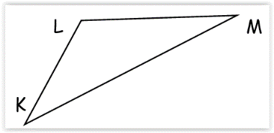

1. **V zakreslenom trojuholníku je uhol KLM: [1 b]**

a) pravý b) ostrý c) tupý d) nekonvexný

1. **Rovnostranný trojuholník má strany: [1 b]**

a) všetky zhodné b) všetky navzájom rôzne c) 2 rovnaké a 1 inú d) 2 rovnaké a 2 rôzne

1. **Vyber správne tvrdenie : [1 b]**

a) Susedné uhly majú rovnakú veľkosť. c) Susedný uhol k ostrému uhlu je ostrý uhol.

b) Os priameho uhla rozdelí uhol na 2 pravé uhly. d) Vrcholové uhly majú spolu 180°.

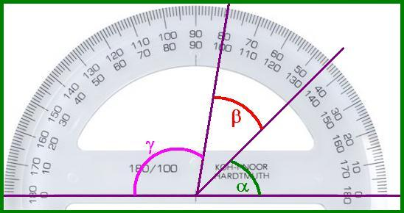

1. **Ktoré z uhlov na obrázku vpravo sú tupé:** .......................... **[2 b]**
2. **Premeň uhol veľkosti 32° na minúty :** ............................... **[2 b]**
3. **Premeň uhol 269´ na stupne a minúty :** ............................. **[2 b]**
4. **Uhol α = 46°34´. Susedný uhol β má veľkosť :** .................. **[2 b]**
5. **Urobte zápis a vypočítajte uhol α v zakreslenom trojuholníku, ak β = 37°, γ' = 125°: [3 b]**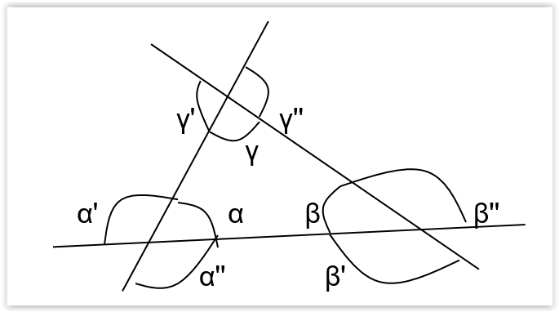
6. **Prenesením zostrojte vpravo uhol δ ako geometrický rozdiel uhlov** **a farebne zvýraznite: [3 b]**

α

β

1. **Do daného trojuholníka FRK narysujte všetky 3 výšky a správne ich pomenujte: [3 b]**

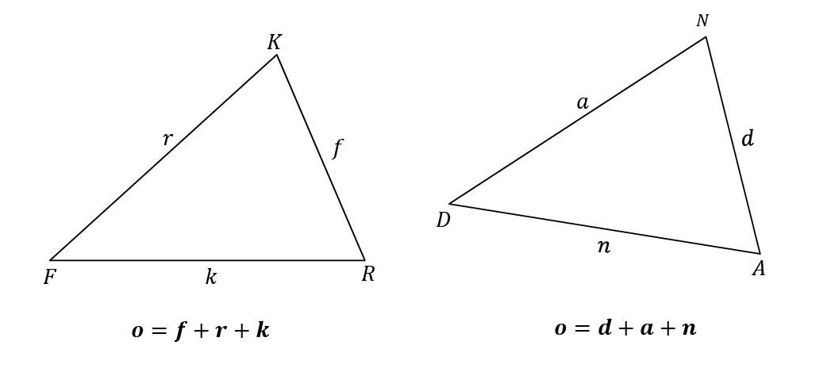

1. **Narysujte trojuholník DEF, ak poznáte strany d = 5 cm, e= 6 cm, f =3,5 cm (zápis, náčrt, rozbor, konštrukcia). [5 b]**

**4. školská práca (TEST) – Príma – Skupina B**

Meno : ................................................. Počet bodov : ...........................

Trieda : ........................ Hodnotenie : ............................

------------------------------------------------------------------------------------------------------

1. **Tupouhlý trojuholník má: [1 b]**

a) 2 ostré a 1 tupý uhol b) 2 tupé a 1 pravý uhol c) 3 tupé uhly d) 2 tupé a 1 ostrý uhol



1. **V zakreslenom trojuholníku je uhol KML: [1 b]**

a) pravý b) ostrý c) tupý d) nekonvexný

1. **Rôznostranný trojuholník má strany: [1 b]**

a) všetky zhodné b) všetky navzájom rôzne c) 2 rovnaké a 1 inú d) 2 rovnaké a 2 rôzne

1. **Vyber správne tvrdenie : [1 b]**

a) Vrcholové uhly majú rovnakú veľkosť. c) Susedný uhol k tupému uhlu je tupý uhol.

b) Os pravého uhla rozdelí uhol na 2 priame uhly. d) Susedné uhly sú zhodné.



1. **Ktoré z uhlov na obrázku vpravo sú ostré:** ........................... **[2 b]**
2. **Premeň uhol veľkosti 24° na minúty :** ................................... **[2 b]**
3. **Premeň uhol 326´ na stupne a minúty :** ................................. **[2 b]**
4. **Uhol α = 54°26´. Susedný uhol β má veľkosť :** ......................... **[2 b]**
5. **Urobte zápis a výpočet uhla β v zakreslenom trojuholníku, ak γ = 52°, α' = 103°: [3 b]**
6. **Prenesením zostrojte vpravo uhol γ ako geometrický súčet uhlov**  **a farebne zvýraznite: [3 b]**

α

β

1. **Do daného trojuholníka DAN narysujte všetky 3 výšky a správne ich pomenujte: [3 b]**



1. **Narysujte trojuholník KLM, ak poznáte strany k = 6 cm, l = 4,5 cm, m =5 cm (zápis, náčrt, rozbor, konštrukcia). [5 b]**